爱如生中国方志库1-2集试用说明
爱如生中国方志库是爱如生12个专门性大型古籍数据库之一，主要收录历代地方志类著作。由北京大学教授刘俊文总纂，北京爱如生数字化技术研究中心研制。
地方志类著作，包括全国地理总志（如方舆志，一统志等），各地方志（如省通志、府州志、县厅志、镇关卫所志、乡镇志等），各类专志（如山川志、都城志、宫殿志、祠庙志、陵墓志、苑囿志、寺观志、书院志、坊巷志、边防志等），各种杂志（如乡士志、物产志、风俗志、考古志、游历志等）以及外志（如环球志、一国志、多国志等）。所记大至一国一省一州一府，小至一村一镇一城一关，举凡历史沿革、地理形势、行政建置、财赋收入、物产资源、人文景观、 异祸乱、乡士风俗，靡不详尽。至今从事地区开发和学术研究，仍须从中提取丰富的信息。
爱如生中国方志库纲罗广博，共收录汉魏至民国历代省府州县志8千种，全国总志及各类专志、各种杂志、外志等2000种，总计1万种。每种皆据善本，采用爱如生独有的数字再造技术制作，还原式页面，左图右文逐页对照，眉批、夹注、图表、标记等无障碍显示；毫秒级全文检索，可编辑、下载和打印。总计全文20亿字，影像1,000万页，数据总量约400G。堪称地方志数字化的空前巨献。
爱如生中国方志库分为五集，初集于2008年出版，二集于2013年10月出版，两集共收录历代省、府、州、县、厅志4000种，受到国内外学术文化界的热烈欢迎，全球数十家顶级用户，如中国国家图书馆、中国国家博物馆、台湾中央研究院、日本关西大学、法国国家研究中心、德国柏林国立图书馆、美国哈佛大学等。
中国方志库分为5集陆续出版，现已出版的是：
1、中国方志库初集（收录历代省通志及府州县厅志2000种），于2008年出版，现货发售，有试用。
2、中国方志库二集（收录历代省通志及府州县厅志2000种），于2013年出版，现货发售，有试用。
3、中国方志库三集（收录历代省通志及府州县厅志2000种），将于2020年出版，敬请关注。
4、中国方志库四集（收录历代总志、专志、杂志等2000种），将于2021年出版，敬请关注。
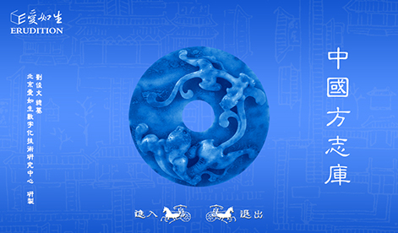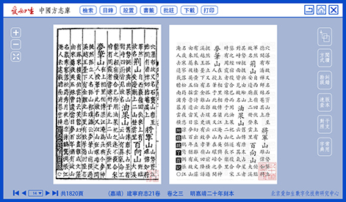
网址: http://dh.ersjk.com
北京爱如生数字化技术研究中心
地址：北京市朝阳区北苑路170号3号楼1603（邮编：100012）
E-mail:eruson5@er07.com
QQ: 3125232843
电话：010-59273280
官网：www.er07.com
爱如生中国方志库登录办法
点击链接：http://dh.ersjk.com，选择“古代典籍”，点击“中国方志库”
